**Javascript**

Table des matières

Introduction au javascript 2

Les variables 2

Les fonctions 2

# Introduction au javascript

Le javascript peut à la fois être exécuter en front end, différent Framework existe tel que angular ainsi qu’en back end avec node.js. Ils existent aussi des gestionnaires de dépendance tel que npm ou encore des surcouche tel que typeScript.

Le javascript permet d’utiliser des objets interagissant entre eux, il est impératif (exécute un enchainement d’instruction) et fonctionnel (respecte la notion de fonction au sens mathématique : CAD qu’elle doit toujours renvoyer les mêmes résultats pour les même entré).

## Les variables

* Il existe des type primitif tel que boolean, null, undefined(jamais initialisé), number, string
* Il existe des objet disponible tel que Date, Math, Array , Object, Function, NaN…

Pour déclarer une variable dont le type est définie en fonction de son utilisation :

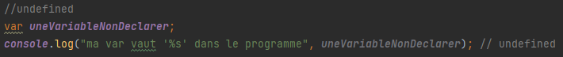Il existe une valeur **indefined** quand une variable à été déclarer mais non initialisé

Attention pour tester une égalité strict on utilise === et pour l’inégalité exact !==

## Les fonctions

## Une image contenant texte Description générée automatiquementLes structures de code

## Les objets disponible

*Exemple d’utilisation*

## Les tableaux

